
République Tunisienne
Ministère de L’Enseignement Supérieur et de la Recherche Scientifique
Institut Supérieur des Etudes Technologiques de Béja

Rapport de Stage d’Initiation
Présenté au Département : Technologies de l’Informatique
Organisme d'accueil :
Sncft

Encadrante universitaire : Mme Nadia hasni
Encadrant industriel : Mr Mohamed Jandoubi
Réalisé par : Ismail Jabri
Année universitaire : 2023 /2024
Remerciement
Je tiens à exprimer ma profonde gratitude envers toutes les personnes et entités qui ont
contribué à la réussite de mon stage au sein de la SNCFT. Mon expérience au cours de cette
Période a été enrichissante et formatrice, et je souhaite sincèrement remercier toutes les personnes qui mon aider durant ma période de stage.

Je tiens à exprimer ma sincère gratitude à Madame Nadia Hasni, mon encadrante de stage universitaire, pour sa précieuse guidance, ses précieux conseils, qui ont grandement enrichi mon développement personnel. Sa bienveillance et son expertise ont été des piliers essentiels de mon stage.
Je tiens à remercier Mr Mohamed Jandoubi, mon encadrant de stage industriel, pour sa guidance experte, ses conseils avisés et la confiance qu'il m'a accordée tout au long de ce parcours. Son mentorat a grandement contribué à mon développement professionnel.
Mes remerciements s'étendent à l'ensemble des collègues avec lesquels j'ai eu le plaisir de travailler. Leurs coopérations a créé un environnement de travail collaboratif et stimulant.
Je remercie également la direction de la SNCFT de m’avoir offert cette opportunité de stage et pour son engagement en faveur du développement des jeunes talents.
Enfin, un merci spécial à ma famille et à mes amis pour leurs soutiens constant, leurs encouragements et leurs compréhensions tout au long de cette expérience.
Ce stage a été une étape significative dans ma formation professionnelle, et je suis reconnaissant envers chacun d'entre vous pour avoir rendu cette expérience aussi constructive et mémorable

Sommaire
Liste des figures i
Introduction générale 1
Chapitre 1 : Présentation de l’organisme d’accueil 2
Introduction 2
1. Présentation de l’entreprise 2
1.1 Présentation générale de l’entreprise 2
1.2 Historique de l’entreprise 2
1.3 Organisation de la SNCFT 3
2.Le département informatique 5
2.1 Description du Département Informatique 5
2.2 Role de chaque unité 5
Conclusion 7
Chapitre 2 : taches observées et résolution des problèmes 8
Introduction 8
1. Les problèmes liés au software 8
1.1 L’installation d'un logiciel 8
1.2 Réparer un ordinateur lent 9
1.3 Ordinateur infecté par un virus ou spyware 10
2. Le problème lié au hardware 11
2.1. Ecran noir 11
Conclusion 12
Chapitre 3 : Notions théoriques 13
Introduction 13
1.Création du contenu 13
Qu’est-ce qu’un seo? 13
2.L’intelligence artificielle (chat GPT-bard-…) 13
3.Canva 14
4.WordPress 14
5.themes et pluggins 14
6.Download Monitor 15
Conclusion 15
Chapitre 4 : taches effectuées et apports du stage 16
Introduction 16
1.Taches effectuées 16
2.Apports du stage au niveau des connaissances techniques 21
Conclusion 22
Conclusion générale 23
Webographie ii

Liste des figures
Figure 1 :Organigramme de la Société. 4
Figure 2 : Description du Département Informatique 5
Figure 3 :installation de logiciel 8
Figure 4: Nettoyage de disque 9
Figure 5 :ordinateur infecté par un virus 10
Figure 6:installation de WordPress 16
Figure 7: installation de WordPress(2) 17
Figure 8:les thèmes de WordPress 17
Figure 9: les extensions de WordPress 18
Figure 10: serveur WordPress public 18
Figure 11: choix du domaine 19
Figure 12: design de la page d’acceuil 19
Figure 13: site web lexica 20
Figure 14:site web canva 20
Figure 15: faire des design avec canva 21

Introduction générale

Plongé au cœur de l'intersection entre la technologie digitale et l'industrie du transport ferroviaire, notre stage au sein de la société nationale des chemins de fers tunisiens (SNCFT) va nous ouvrir les portes d'un univers où l'innovation numérique rencontre l'efficacité logistique.
En tant qu'étudiants en technologie de l’informatique, notre stage professionnel au sein de cette entreprise va nous offrir une perspective unique pour visualiser la manière dont la technologie peut être intégrée de façon stratégique pour améliorer la visibilité, l'accessibilité et l'efficacité des services ferroviaires.
Dans cet objectif nous allons intégrer le département informatique de la Sncft, nous allons parcourir les différentes directions de ce département à savoir : la production, la maintenance, la gestion des ressources humaines, la gestion des trains et la direction financière.
Ce rapport de stage a pour objectif de documenter mes contributions dans le domaine du développement web, nos défis rencontrés et les enseignements tirés au cours de cette expérience immersive au sein de la SNCFT.

Chapitre 1 : Présentation de l’organisme d’accueil

Introduction
Le Département Informatique de la Société nationale des chemins de fer tunisiens (SNCFT) représente un pilier stratégique dans la modernisation et la gestion efficace de son réseau ferroviaire. Chargé de concevoir, mettre en œuvre et maintenir les systèmes d'information de l'entreprise, ce département joue un rôle essentiel dans l'optimisation des opérations, la sécurité des données et l'amélioration continue des services offerts. Cette section examine en détail les différentes divisions et responsabilités au sein de ce département crucial pour le bon fonctionnement de la SNCFT.

1. Présentation de l’entreprise

1.1 Présentation générale de l’entreprise
La Société nationale des chemins de fer tunisiens ou SNCFT est une entreprise publique chargée de la gestion, de l'entretien et de l'exploitation du réseau ferroviaire tunisien. Cette entreprise ferroviaire, placée sous tutelle du ministère du Transport, gère un réseau de 23 lignes d'une longueur totale de 2 153 kilomètres et 200 gares et transporte aussi bien des voyageurs (grandes lignes et banlieues) que des marchandises, aux trois-quarts des phosphates.

1.2 Historique de l’entreprise
L'histoire de la SNCFT remonte à l'époque coloniale française (1878), lorsque la France a construit un réseau ferroviaire dans le pays pour faciliter le transport des marchandises et des personnes. Après l'indépendance, la Tunisie a nationalisé le réseau ferroviaire et a créé la SNCFT pour en assurer la gestion.
Au fil des décennies, la SNCFT a travaillé à l'extension et à la modernisation du réseau ferroviaire tunisien. Elle a investi dans de nouvelles infrastructures, des équipements modernes et des technologies de pointe pour améliorer la qualité des services offerts aux passagers et aux entreprises.
La SNCFT joue un rôle crucial dans le transport de passagers et de marchandises à travers le pays. Elle relie les principales villes et régions tunisiennes, offrant un moyen de transport sûr, efficace.
Cependant, l'entreprise a également fait face à des défis, notamment la concurrence croissante des autres modes de transport, tels que les routes et les autoroutes, ainsi que des problèmes de sécurité et de maintenance des infrastructures vieillissantes.
Malgré ces défis, la SNCFT reste un acteur important dans le secteur des transports en Tunisie et continue de jouer un rôle vital dans le développement économique et social du pays.

1.3 Organisation de la SNCFT
La SNCFT est chargée de la gestion des différentes lignes de chemin de fer de Tunisie. Afin d'exploiter ce réseau ferroviaire, elle est organisée autour de cinq grandes unités d'affaires :
Unité d’affaires grandes lignes
La SNCFT exploite douze grandes lignes à travers le pays, dont neuf en trains et trois en autocars.
Unité d’affaires de la banlieue de Tunis
Depuis l’indépendance, une seule ligne est en exploitation, la ligne de la banlieue sud de Tunis (A), reliant Erriadh à la gare de Tunis. Ladite ligne est électrifié depuis 2012. Cette dernière préfigure dans la mise en place du Réseau ferroviaire rapide de Tunis, plus couramment appelé RFR. Cependant, une nouvelle ligne E électrifié entre la gare de Tunis et Bougatfa vient d’être entré en exploitation depuis mars 2023. Les lignes de la banlieue de Tunis, bien que gérées par le Réseau ferroviaire rapide de Tunis, doivent être exploitées par la SNCFT.
Unité d’affaires de la banlieue du Sahel
Depuis 1984, la SNCFT exploite une ligne de trains omnibus entre Sousse et Mahdia sous l'appellation de Métro du Sahel.
La SNCFT est chargée de convoyer les minerais de phosphate extrait par la Compagnie des phosphates de Gafsa vers les usines de transformation du Groupe chimique tunisien situées autour du golfe de Gabès.

Unité d’affaires du transport de fret
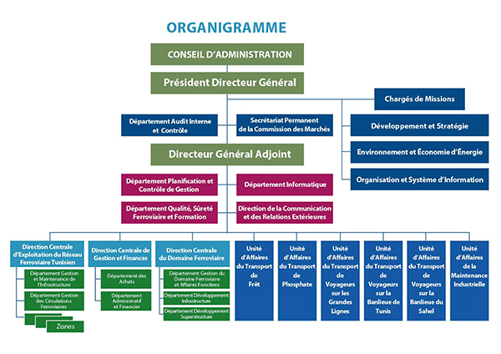
La SNCFT transporte des marchandises diverses, sont successivement les Matériaux de construction, les engrais et soufre Céréales et transport divers pour desservir tout le territoire tunisien

Figure 1 :Organigramme de la Société.

2.Le département informatique

2.1 Description du Département Informatique

Figure 2 : Description du Département Informatique
Département Informatique
Projets Production
Projets Maintenance
Projets Gestion Ressources Humaines
Projets Circulation des Trains
Projets Gestion Financière
Direction Système et Téléinformatique
Division Système
Division Internet et Intranet
Responsable Sécurité Système d'Information
Le Département Informatique est chargé de la conception et de suivi du système d’information de la SNCFT et d’étudier les besoins des différentes unités

2.2 Rôle de chaque unité
Le Département Informatique est composé de plusieurs projets et divisions, chacune ayant ses propres responsabilités et fonctions spécifiques.
Département Informatique
- Responsable de la planification stratégique et de la direction globale du département.
- Définit les objectifs et les priorités du département.
- Alloue les ressources et le budget du département.
Direction Systèmes et Téléinformatique
- Responsable de la conception, de la mise en place et de la maintenance du système d'information de l'entreprise.
- Comprend les réseaux, les serveurs, les bases de données et les applications.
- Assure la sécurité et la performance du système d'information.
Division Internet et Intranet
- Responsable de la conception, de la mise en place et de la maintenance du site web et de l'intranet de l'entreprise.
- Assure la sécurité et la performance du site web et de l'intranet.
- Fournit aux utilisateurs un accès aux informations et aux services dont ils ont besoin.
Division de Gestion des Trains
- Responsable de la gestion des flux de données et des processus informatiques.
- Développe et met en place des solutions logicielles pour répondre aux besoins de l'entreprise.
- Assure la maintenance et l'évolution des solutions logicielles.
Projet de Production
- Responsable de la réalisation des projets informatiques de l'entreprise.
- Gère le budget et les délais des projets.
- Assure la qualité des livrables des projets.
Projets Maintenance
- Responsable de la maintenance des systèmes informatiques de l'entreprise.
- Corrige les bugs et les anomalies.
- Effectue les mises à jour et les évolutions des systèmes.
Projets Circulation des Trains
- Responsable du développement de logiciels pour la gestion du trafic ferroviaire.
- Collabore avec les équipes métiers pour comprendre leurs besoins.
- Développe et teste des solutions logicielles.
Division Gestion des Ressources Humaines
- Responsable de la gestion du personnel du département informatique.
- Recrute, forme et développe les compétences des employés.
- Gère les carrières des employés.

Division gestion financière
- Responsable du développement de logiciels pour la gestion des stocks.
- Collabore avec les équipes métiers pour comprendre leurs besoins.
- Développe et teste des solutions logicielles.
Responsable Sécurité
- Responsable de la sécurité du système d'information de l'entreprise.
- Met en place des mesures de sécurité pour protéger les données et les systèmes.
- Sensibilise les utilisateurs aux risques informatiques.
Système d’Information
- Ensemble des ressources informatiques de l'entreprise.
- Comprend les réseaux, les serveurs, les bases de données et les applications.
- Utilisé pour stocker, traiter et diffuser l'information.
Projets
- Initiatives visant à améliorer le système d'information de l'entreprise.
- Peuvent être des projets de développement de logiciels, de mise à niveau de matériel ou de migration de données.
- Gérés par la Division Projets Production ou la Division Projets Maintenance.

Conclusion
Le Département Informatique est un élément essentiel de toute entreprise moderne. Il est responsable de la conception, de la mise en place et de la maintenance du système d'information de l'entreprise. Le système d'information est utilisé pour stocker, traiter et diffuser l'information, ce qui est essentiel pour le bon fonctionnement de l'entreprise.

Chapitre 2 : taches observées et résolution des problèmes

Introduction
Ce chapitre explore les problèmes courants rencontrés avec le logiciel et le matériel informatique, ainsi que les solutions associées. Nous abordons des problèmes tels que l'installation de logiciels, les ordinateurs lents, les infections par des virus, les écrans noirs, les pannes de démarrage et Chaque section propose des étapes de dépannage claires et des conseils pratiques pour résoudre ces problèmes, offrant ainsi un guide complet pour les utilisateurs rencontrant des difficultés avec leur système informatique. Lors de la réalisation de notre stage nous avons rencontrés des problèmes se rapportant à la partie soft et a la partie hard que nous décrivons ci-dessous.

1. Les problèmes liés au software

1.1 L’installation d'un logiciel
Si l'installation ne démarre pas automatiquement (ce qui est la plupart du temps, le cas),
Nous avons effectué les taches suivantes :
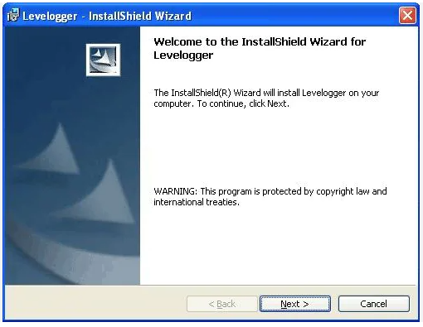
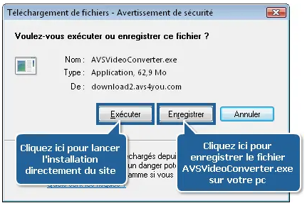

Figure 3 :installation de logiciel

✓ Nous avons téléchargé les fichiers dont nous avons besoin.
✓ Nous avons repéré le logiciel dans la liste.
✓ Nous avons cliqué sur le bouton “Installer”.
✓ Nous avons effectué une partie très simple de configuration.

1.2 Réparer un ordinateur lent
Un ordinateur qui met 5 minutes à charger un fichier ou une page web peut rapidement devenir agaçant. Surtout si cela arrive trop souvent pour cela nous avons réalisé les taches suivantes
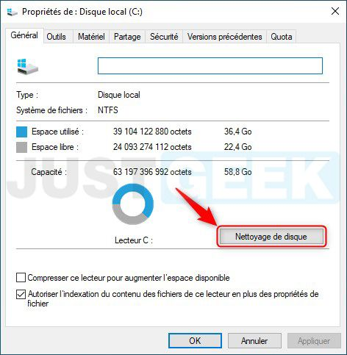

Figure 4: Nettoyage de disque

✓ On a effectué un nettoyage de disque.
✓ On a identifié les programmes qui ralentissent notre ordinateur.
✓ On a vérifié notre navigateur internet et notre connexion.
✓ On a défragmenté notre disque dur.
✓ On a identifié les composants qui peuvent ralentir notre ordinateur.
✓ On a mis à niveau notre stockage avec un SSD.
✓ On a ajouté de la mémoire (RAM).

1.3 Ordinateur infecté par un virus ou spyware
Si votre ordinateur est infecté, il est vital d'apprendre à se débarrasser d'un virus.

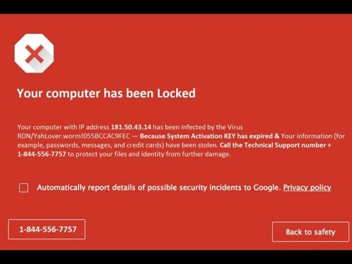

Figure 5 :ordinateur infecté par un virus

Cette opération nécessite les actions suivantes :
✓ On a identifié la nécessité de télécharger et d'installer un scanner antivirus.
✓ On a redémarré notre ordinateur en mode sans échec.
✓ On a procédé à la suppression des fichiers temporaires.
✓ On a lancé une analyse antivirus.
✓ On a supprimé ou mis en quarantaine les virus détectés.
✓ On a redémarré notre ordinateur.
✓ On a modifié tous nos mots de passe.
✓ On a mis à jour notre logiciel, notre navigateur et notre système d'exploitation.

2. Le problème lié au hardware

2.1. Ecran noir
On a constaté que le problème de l’écran noir peut survenir à différents moments, que ce soit à l’allumage de l’ordinateur, au démarrage de Windows ou au lancement du système, par exemple. Voici quelques-unes des causes possibles de cet écran noir :

➢ On a identifié des problèmes de connexion avec le moniteur ou l’écran.
➢ On a rencontré des problèmes de mise à jour du pilote de la carte vidéo.
➢ On a constaté des problèmes avec les mises à jour ou installations récentes du système.
➢ On a noté qu'une application problématique au démarrage ou un pilote se lançait automatiquement.
➢ On a observé un problème de pilote.
➢ On a remarqué un problème de BIOS.
➢ On a soupçonné un problème matériel.
➢ On a envisagé un problème d'alimentation.
➢ On a envisagé un problème de carte graphique.
Parcourons quelques étapes de dépannage :
✓ On a optimisé les applications au démarrage.
✓ On a vérifié les câbles et les branchements.
✓ On a débranché, puis rebranché les câbles vidéo.
✓ On a essayé un autre câble.
✓ On a essayé un autre moniteur.
✓ On a tenté de réinitialiser le BIOS/UEFI et vérifié l’ordre de démarrage.
✓ On s'est assuré que l’ordinateur démarre à partir du disque dur.
✓ On a lancé une réparation de Windows.
✓ On a maintenu le bouton marche/arrêt enfoncé pendant 10 secondes afin d’éteindre l’ordinateur.

Conclusion
Ce chapitre fournit un guide complet pour résoudre les problèmes informatiques, allant de l'installation de logiciels aux pannes matérielles. En proposant des solutions claires et pratiques, il permet aux utilisateurs de dépanner efficacement leur système. En mettant l'accent sur la prévention et la maintenance régulière, il encourage une approche proactive pour garantir des performances optimales. Ainsi, il constitue une ressource précieuse pour maintenir un environnement informatique fonctionnel et fiable.

Chapitre 3 : Notions théoriques

Introduction
Ce chapitre explore les fondements de la création de contenu web, incluant l'optimisation pour les moteurs de recherche et l'utilisation de l'intelligence artificielle pour la génération de contenu. Il examine également l'outil Canva pour la création d'images, ainsi que l'importance de WordPress et de ses plugins dans la construction d'un site web. Enfin, il aborde le rôle du plugin Simple Download Monitor dans la gestion des téléchargements. Cette section offre un aperçu complet des pratiques et outils modernes pour créer un contenu web efficace et engageant.

1.Création du contenu
La création de contenu pour un site web fait référence au processus de développement et de publication d'éléments textuels, visuels, audio ou vidéo destinés à être affichés sur un site internet. Cette pratique vise à fournir des informations, divertir, éduquer ou engager les utilisateurs du site. Le contenu peut prendre diverses formes, telles que des articles, des images, des vidéos, des infographies, des podcasts, etc. L'objectif principal de la création de contenu est souvent d'attirer et de retenir l'attention des visiteurs du site, de répondre à leurs besoins, de renforcer la présence en ligne de l'entreprise ou de l'individu, et éventuellement d'améliorer le référencement (SEO) du site sur les moteurs de recherche.

Qu’est-ce qu’un seo?
L’optimisation pour les moteurs de recherche (SEO) est un ensemble de pratiques et de techniques visant à améliorer la visibilité d’un site web sur les moteurs de recherche tels que Google, Bing ou Yahoo. L’objectif principal du SEO est d’améliorer le classement d’un site dans les pages de résultats des moteurs de recherche (SERP) pour des mots-clés ou des expressions pertinentes. L’idée est que plus un site apparaît haut dans les résultats de recherche, plus il est susceptible d’être visité par les utilisateurs.

2.L’intelligence artificielle (chat GPT-bard-…)
Pendant mon stage, nous avons utilisé deux outils puissants, BARD et ChatGPT, pour créer le contenu du site web. BARD, avec son approche basée sur l'IA, nous a permis de générer des idées de contenu de manière créative et efficace. Grâce à ses capacités de génération de texte, ChatGPT nous a aidés à rédiger des descriptions, des articles et d'autres éléments de contenu de manière fluide et naturelle. Ces outils ont joué un rôle crucial dans la création du contenu du site, en nous permettant de produire du contenu pertinent, engageant et adapté aux besoins de notre public cible.

3.Canva
Canva s'est avéré être un outil essentiel pour la création de photos exemptes de droits d'auteur à utiliser sur le site web. Grâce à sa vaste bibliothèque de modèles et d'éléments graphiques personnalisables, nous avons pu concevoir des visuels attrayants et professionnels en peu de temps. Cette plateforme intuitive nous a permis de créer des designs uniques, adaptés à notre identité visuelle, tout en respectant les restrictions de droits d'auteur. En combinant l'utilisation de Canva avec l'application Pixabay pour accéder à des images libres de droits, nous avons pu garantir un contenu visuel de haute qualité pour enrichir notre site web sans craindre les problèmes de droits d'auteur.

4.WordPress
Au cours de mon stage, WordPress s'est révélé être un outil indispensable pour la création rapide et gratuite de pages web, surtout pour un développeur débutant comme moi. Grâce à sa simplicité d'utilisation et à sa variété de thèmes et de compositions préconçus, j'ai pu construire un site web complet en peu de temps, sans avoir besoin de compétences techniques avancées en programmation. L'interface conviviale de WordPress m'a permis de naviguer facilement à travers les options de conception et de personnaliser chaque aspect de mon site pour correspondre à mes besoins spécifiques. De plus, la plateforme offre une multitude de plugins et d'extensions pour étendre les fonctionnalités du site sans nécessiter de connaissances approfondies en développement web. En résumé, WordPress représente un moyen efficace et accessible pour les développeurs novices de créer des sites web professionnels et fonctionnels en un rien de temps.

5.themes et plugins
Les thèmes et plugins de WordPress ont été d'une grande utilité pour créer le contenu de mon site web lors de mon stage. Les thèmes m'ont permis de choisir un design attrayant et fonctionnel pour mon site, avec différentes mises en page et styles qui correspondent à mes besoins et à l'identité visuelle de l'entreprise. De plus, les plugins ont ajouté des fonctionnalités supplémentaires à mon site, comme des formulaires de contact, des galeries d'images et des outils de référencement, sans nécessiter de programmation complexe. En combinant les thèmes et les plugins, j'ai pu personnaliser facilement mon site et offrir une expérience utilisateur riche et engageante, sans avoir à coder chaque fonctionnalité individuellement.

6.Download Monitor
Le plugin Simple Download Monitor joue un rôle crucial dans la gestion et le suivi des téléchargements sur un site WordPress. Son utilité réside dans sa capacité à fournir des statistiques détaillées sur les téléchargements de fichiers, permettant aux administrateurs de mieux comprendre l'engagement des utilisateurs avec le contenu proposé. En outre, il simplifie le processus de gestion des fichiers téléchargeables en permettant de les organiser facilement et de contrôler leur accès. Pour télécharger le plugin, il suffit de se rendre sur le tableau de bord de WordPress, de sélectionner "Extensions" dans le menu, puis "Ajouter une extension". Ensuite, il faut rechercher "Simple Download Monitor", l'installer et l'activer pour commencer à profiter de ses fonctionnalités avancées de suivi et de gestion des téléchargements.

Conclusion
L’utilisation de différentes technologies et outils tout au long de mon stage a été essentielle pour le développement et la gestion du contenu de notre site web. Des pratiques de SEO pour améliorer la visibilité sur les moteurs de recherche, à l'intégration d'outils d'intelligence artificielle tels que BARD et ChatGPT pour la génération de contenu, en passant par l'utilisation de Canva pour la création de visuels attrayants et le recours à WordPress avec ses thèmes et plugins pour la création et la personnalisation du site, chaque élément a contribué à enrichir l'expérience des utilisateurs et à atteindre les objectifs fixés. Le plugin Simple Download Monitor a également joué un rôle crucial en simplifiant la gestion des téléchargements de fichiers sur le site. En combinant ces différents éléments, nous avons pu créer un site web dynamique, attrayant et fonctionnel, répondant aux besoins de notre public cible et renforçant la présence en ligne de notre entreprise.

Chapitre 4 : taches effectuées et apports du stage

Introduction
Dans ce chapitre, nous explorons le processus complet de création et de migration d'un site web WordPress, depuis sa mise en place sur un serveur local jusqu'à son déploiement en ligne. Nous abordons également la personnalisation du site à travers le choix de thèmes, la création d'une identité visuelle et l'intégration de contenu multimédia. Enfin, nous examinons l'acquisition de compétences clés en conception graphique et en gestion de contenu, ainsi que les connaissances techniques enrichissantes tirées de cette expérience de stage.

1.Taches effectuées
- On a utilisé un serveur local de WordPress pour créer un site web. On a appris de la mise en place de contenu texte et image. On a installé WordPress sur le serveur local. Exploration des fonctionnalités de WordPress et prise en main de l'interface utilisateur. Début de la familiarisation avec les outils de création de contenu.
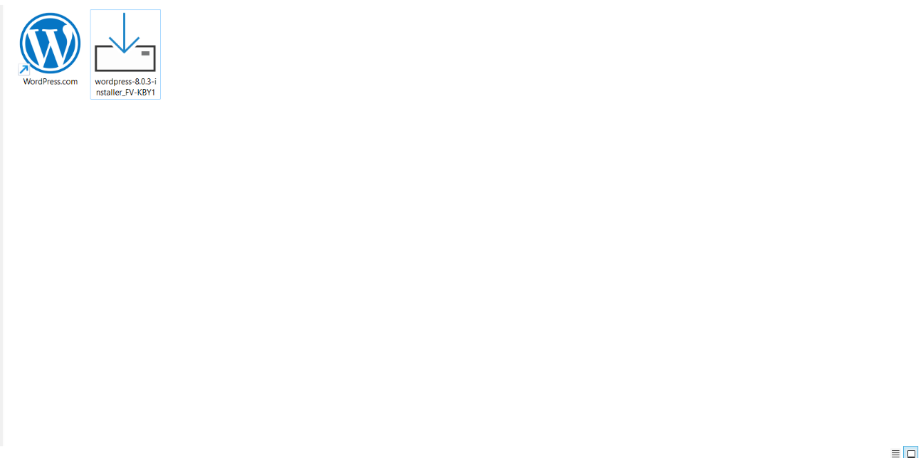

Figure 6:installation de WordPress

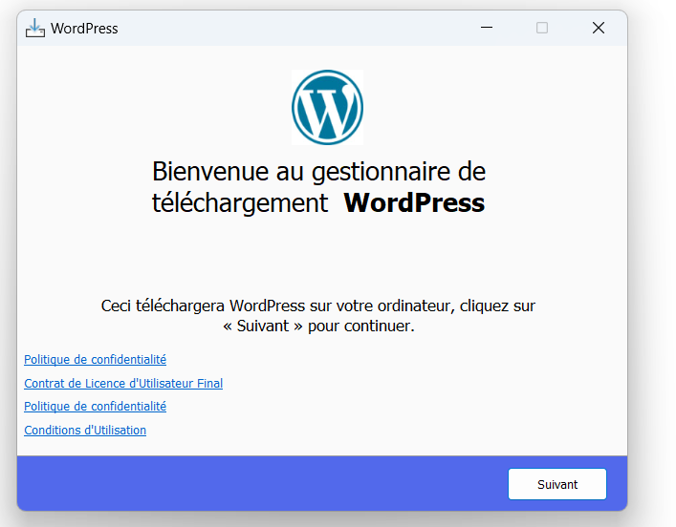

Figure 7: installation de WordPress(2)

On a entrepris l'apprentissage de l'utilisation des widgets et des thèmes sur WordPress. On a découvert les possibilités d'édition du site web, ainsi que les diverses options de personnalisation offertes par les thèmes. Ensuite, on a pratiqué l'intégration des widgets pour améliorer la fonctionnalité du site. Enfin, on a consolidé les connaissances acquises lors de la création et de la modification du contenu. 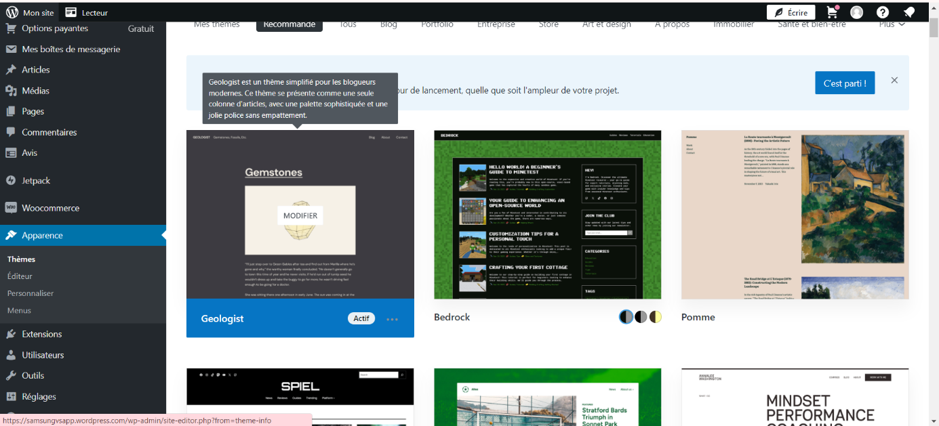

Figure 8:les thèmes de WordPress

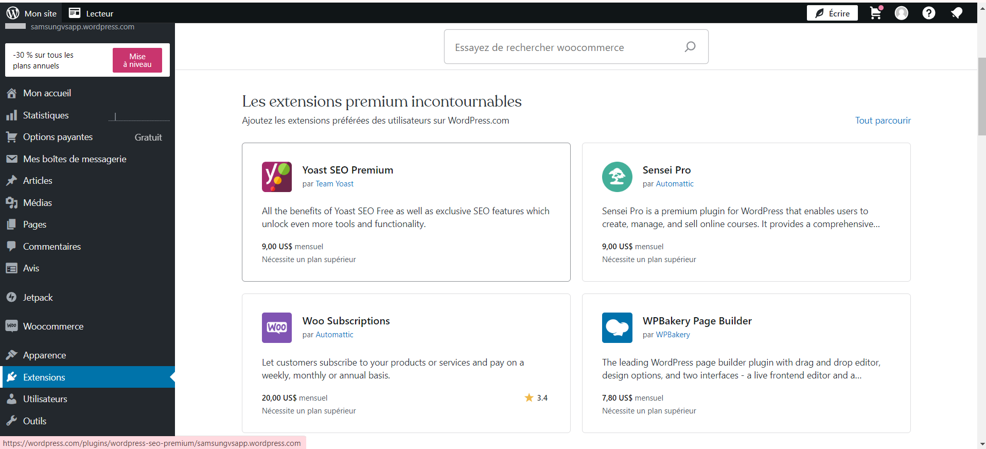

Figure 9: les extensions de WordPress

• On a réussi la migration du site WordPress du type local vers le type public. On a appris les étapes nécessaires pour rendre le site accessible en ligne. Ensuite, on a configuré les paramètres de sécurité et de confidentialité. On a également testé le site en ligne pour vérifier son bon fonctionnement. Enfin, on a acquis des compétences essentielles pour héberger un site web sur un serveur public.
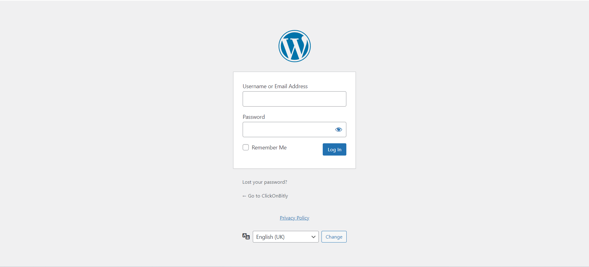

Figure 10: serveur WordPress public

On a effectué le choix du domaine, du nom et du slogan du site WordPress. Ensuite, on a créé le logo du site pour renforcer son identité visuelle. On a réfléchi sur l'image de marque à travers ces éléments clés, puis élaboré une stratégie de communication cohérente avec le concept du site. Enfin, on a mis en pratique nos compétences en design et en branding pour créer une identité visuelle forte.
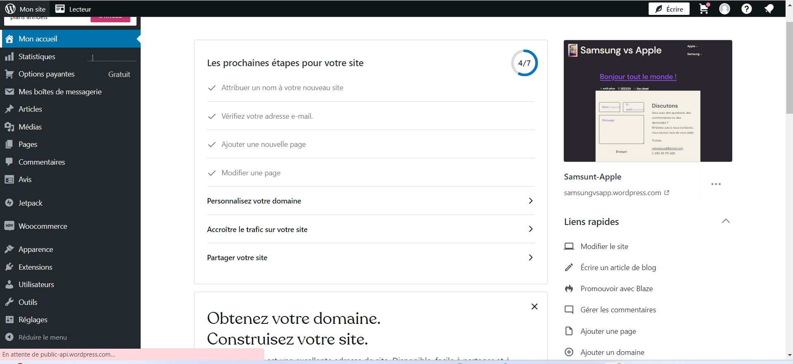

Figure 11: choix du domaine

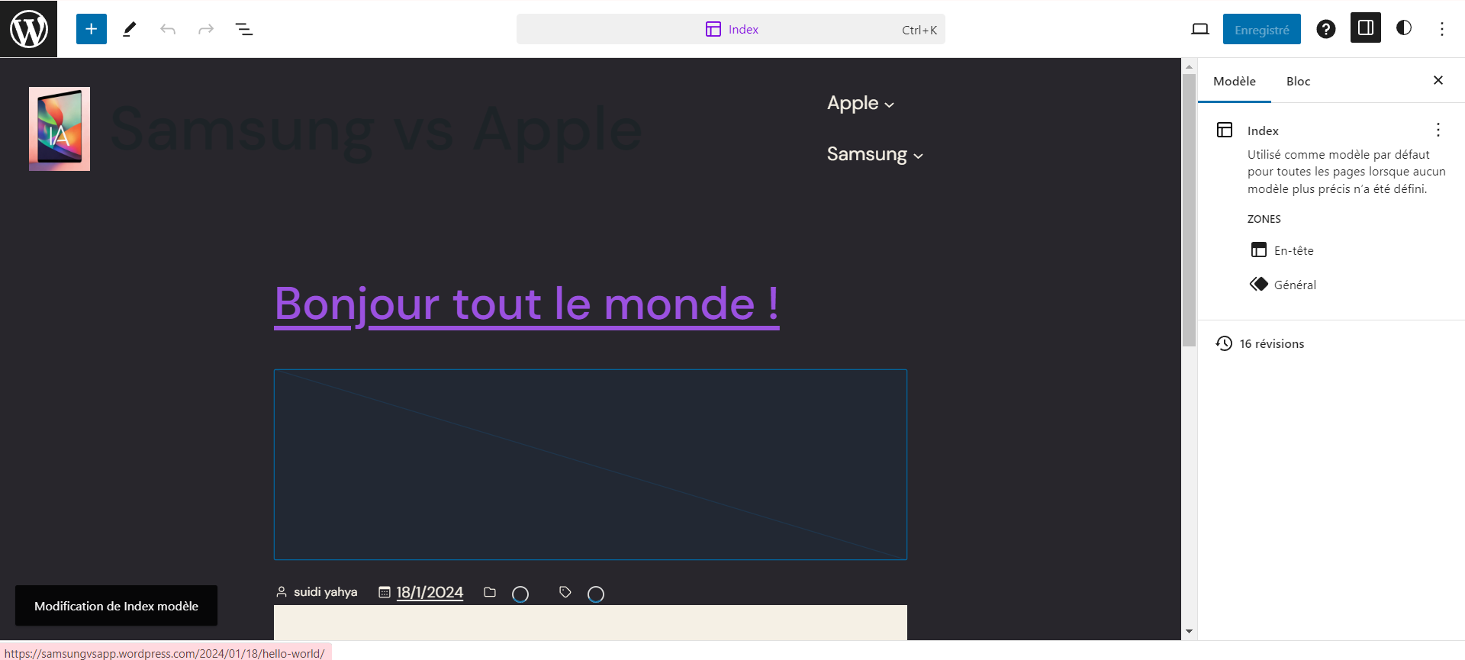

Figure 12: design de la page d’accueil

• On a suivi une formation sur l'utilisation de Canva, Lexica et Pixabay pour générer des images et des vidéos libres de droits d'auteur. On a appris les fonctionnalités de ces outils de création graphique et de recherche de médias, et exploré les bibliothèques de ressources visuelles disponibles sur ces plateformes. Ensuite, on a pratiqué la création et la modification de contenus visuels pour enrichir le site web. Enfin, on a renforcé nos compétences en utilisation d'outils de conception pour une communication visuelle efficace.
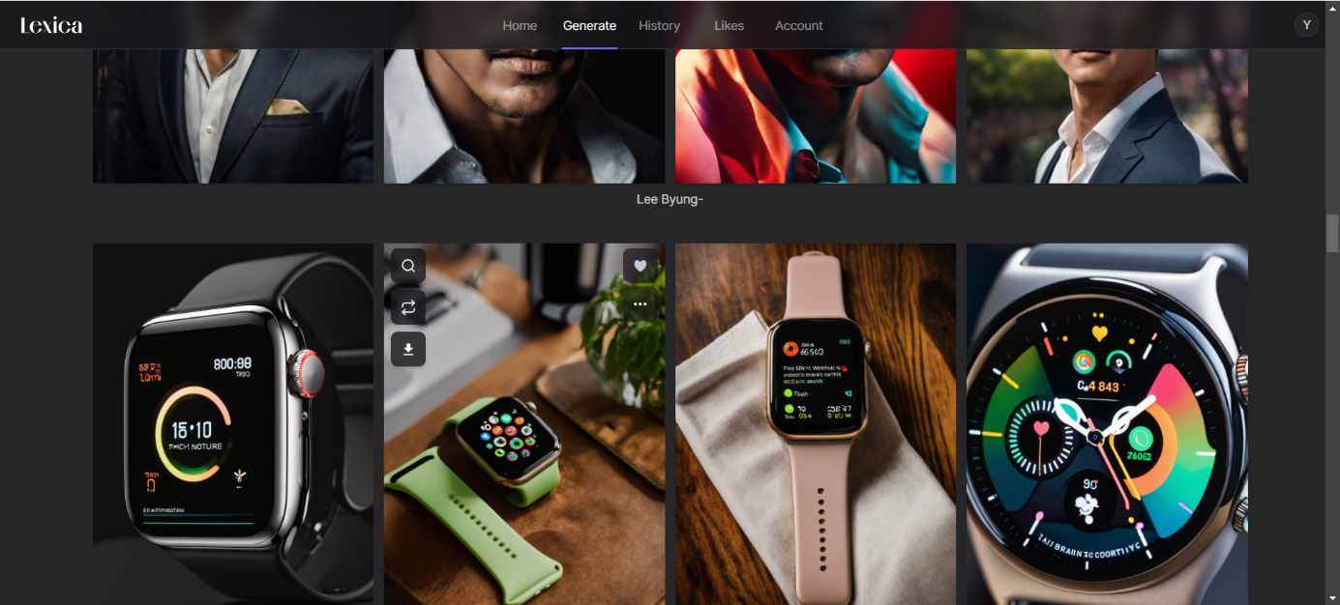

Figure 13: site web lexica

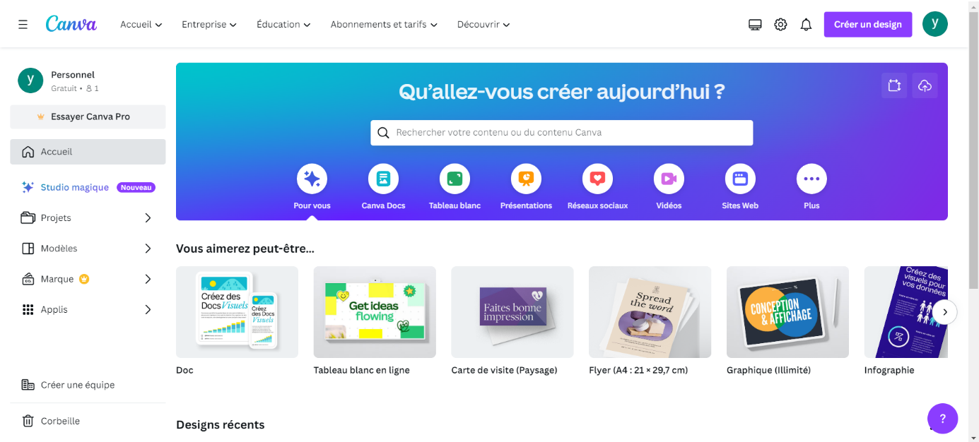

Figure 14:site web canva

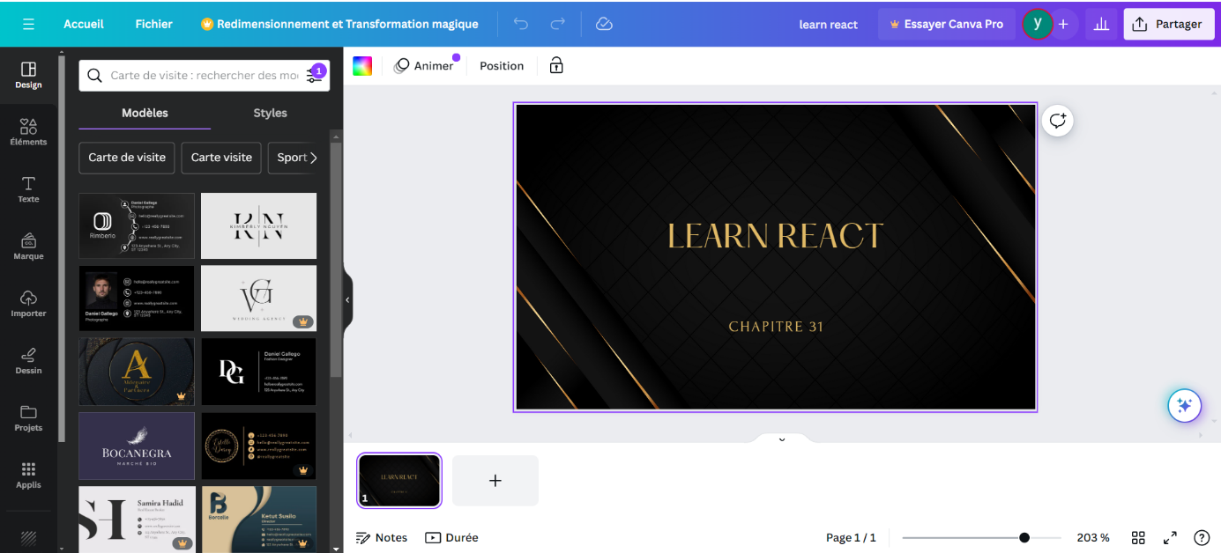

Figure 15: faire des design avec canva

• On a suivi une formation sur l'insertion d'images dans WordPress et l'intégration de vidéos par le biais du codage. On a appris les différentes méthodes pour téléverser et insérer des images dans les articles et les pages. En outre, on a acquis une compréhension des balises HTML et des codes d'intégration pour incorporer des vidéos dans le contenu du site. On a pratiqué ces techniques pour améliorer l'attrait visuel et la richesse du contenu. Enfin, on a acquis des compétences essentielles pour la gestion multimédia sur la plateforme WordPress.

2.Apports du stage au niveau des connaissances techniques
Ce stage a considérablement enrichi mes connaissances techniques dans plusieurs domaines clés. Tout d'abord, j'ai acquis une compréhension approfondie du processus de création de contenu pour le web, allant de la rédaction de textes à la conception d'éléments visuels. J'ai appris à utiliser des outils avancés tels que BARD et ChatGPT pour la génération de contenu, ce qui m'a permis de découvrir les possibilités offertes par l'intelligence artificielle dans ce domaine. De plus, mon expérience avec des plateformes comme Canva et WordPress m'a permis de développer mes compétences en conception web et en gestion de contenu, tout en me familiarisant avec les principes du référencement (SEO) et de l'optimisation des sites pour les moteurs de recherche. Enfin, l'utilisation du plugin Simple Download Monitor m'a donné un aperçu pratique de la gestion des téléchargements de fichiers sur un site WordPress. Dans l'ensemble, ce stage a considérablement renforcé mes compétences techniques dans le domaine du digital et m'a préparé à aborder de nouveaux défis avec confiance dans ma carrière future.

Conclusion
Ce chapitre illustre la progression significative dans la maîtrise de WordPress, depuis sa configuration locale jusqu'à sa mise en ligne. L'exploration des fonctionnalités, la personnalisation du design et l'intégration de contenu multimédia enrichissent la compréhension pratique du développement web. La migration réussie vers un serveur public souligne l'acquisition de compétences cruciales pour la gestion d'un site web professionnel. De plus, l'accent mis sur l'identité visuelle et la création de contenu renforce l'importance du design et de la communication visuelle dans la construction d'une présence en ligne efficace. Enfin, ce chapitre représente une étape essentielle dans l'apprentissage du processus complet de développement et de déploiement d'un site web WordPress.

Conclusion générale
Au terme de ce stage enrichissant, nous tirons de précieuses leçons sur les dynamiques du monde professionnel et sur les technologies qui façonnent le paysage digital contemporain.
De la création de contenu à l'optimisation pour les moteurs de recherche, en passant par l'intégration d'outils d'intelligence artificielle et l'utilisation de plateformes comme Canva et WordPress, chaque aspect de mon expérience a été une opportunité d'apprentissage et de croissance.
En travaillant au sein de la Société Nationale des Chemins de Fer Tunisiens (SNCFT) au département informatique On a pu observer de près l'importance stratégique des transports dans le développement économique d'un pays, tout en développant mes compétences techniques et en acquérant une meilleure compréhension des exigences du monde professionnel, de même on a compris la place importe du département informatique par rapport aux autres département de la sociétés sachant que ce département s’occupe de l’installation et de la maintenance de toute l’installation réseaux et téléphonique de la Sncft.
Enfin on a appris à développer un site web dynamique en intégrant plusieurs outils tels que l’intelligence artificielle pour le contenu texte. canva pour les images et les vidéos et le plugin simple download moniteur qi nous a permis d’afficher des PDF à télécharger dans notre site.
En combinant théorie et pratique, ce stage nous a permis de consolider nos connaissances et de nos préparer à relever de nouveaux défis dans notre carrière future. Nous tenons a exprimé notre profonde gratitude envers mes collègues et mentors pour leur soutien et leur guidance.
De même nous quittons ce stage avec une confiance renouvelée dans nos capacités à contribuer de manière significative dans le domaine du digital et au-delà.

Webographie
[1] : https://www.sncft.com.tn/ ,consulté le 20 janvier 2024
[2] : https://wordpress.com/website-builder/ ,consulté le 21 janvier 2024
[3] : https://www.canva.com/ , consulté le 22 janvier 2024

